Приложение № 2. Аппликация «Рыбка на дне реки».
Для обрывной аппликации нам потребуются:
- лист бумаги с рисунком (можно взять из раскраски или обвести изображением с монитора);
- клей ПВА;
- кисточки и тарелочка для клея;
- манная крупа;
- банка с водой, краски;
- цветная бумага.
Аппликация из крупы
Шаг 1. Для создания морского дна будем применять аппликацию из крупы. Размазываем при помощи кисточки клей на всю поверхность морского дна. Рыбку и речное дно ребенок может нарисовать самостоятельно.
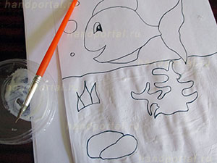

Шаг 2. Затем насыпаем сверху манную крупу так, чтобы она покрыла всю обмазанную клеем поверхность.
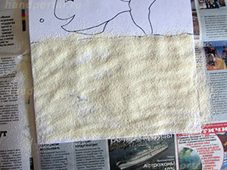

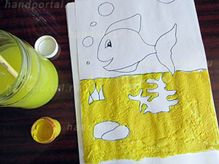
Шаг 3. Подождав минутку, встряхиваем рисунок. Лишняя крупа высыпалась на газету, а оставшийся слой можно раскрасить желтым цветом. Получилось практически натуральное песчаное дно:

Шаг 4. Рвем бумагу на мелкие кусочки. Рыбка в аппликации имеет два цвета, поэтому нам понадобится два листа цветной бумаги. Чем мельче получаются кусочки у вашего ребенка, тем лучше у него развита моторика. Однако и очень маленькие кусочки нежелательны, ребенок устанет и не доделает картинку. Ориентируйтесь на ширину его пальчиков, кусочки бумаги должны быть чуть шире.
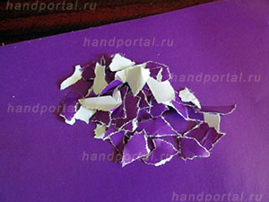

Шаг 5. Наклеиваем кусочки на поверхность рыбки, постепенно закрывая ее всю до границ. Можно каждый кусочек намазывать клеем, а можно намазать клеем рыбку, а сверху укладывать кусочки бумаги. Остальные атрибуты морского дна ваш ребенок может просто закрасить цветными карандашами.
